Denken we nog aan anderen?
Naastenzorg - Het coronavirus maakt onze wereld klein.
Hoe verhouden we ons in deze tijden tot het leed elders in de wereld?
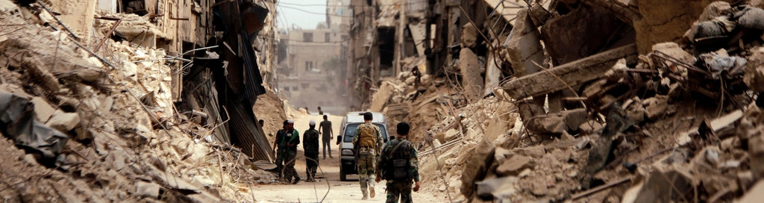

MILITAIREN LOPEN DOOR EEN GEBOMBARDEERDE STRAAT IN HET VLUCHTELINGENKAMP YARMOUK IN DE SYRISCHE HOOFDSTAD DAMASCUS. FOTO REUTERS

ALEXANDRA VAN DITMARS , Trouw , 19 maart 2020

Onze aandacht wordt momenteel beheerst door corona. En dan met name door de situatie in Nederland. Is deze focus op eigen land volledig terecht, met oog op onze gezondheid? Of moeten we deze tijd ook gebruiken om in te zien hoe kwetsbaar we zijn en hoe moeilijk anderen, in buitenlandse gebieden, het hebben? Kunnen we in deze virustijd nog verder kijken dan onze eigen nood?
"Ervoor zorgen dat ziekenhuizen en medisch personeel niet overbelast worden, is een thema dat nu bovenaan staat", zegt filosoof en schrijver Désanne van Brederode. "Wat mij betreft is dit dan ook een uitgelezen moment om in te zien hoe vreselijk het is dat in Syrië al ruim een jaar doelbewust ziekenhuizen worden gebombardeerd, in een gebied waar ontzettend veel mensen klachten hebben door oorlog, honger en gebrek aan medicatie. Maar daar hoor ik niks over. Ik snap heus dat de voorpagina's nu vol staan over corona. Ik ontken de ernst van het virus ook niet, noch vind ik de maatregelen overdreven. Maar het valt mij op dat deze collectieve bezorgdheid zo zelden andere menselijke drama's betrof."
Artsen Zonder Grenzen meldde dat het coronavirus Lesbos heeft bereikt, waar in vluchtelingenkamp Moria soms maar één kraan zonder zeep beschikbaar is voor 1300 mensen. De organisatie vraagt autoriteiten om het kamp zo snel mogelijk te evacueren, zegt Van Brederode.
"Maar daar verschijnt weinig over in de media. Net zoals over de situatie in Idlib. Terwijl er wel tien artikelen verschijnen over hamsteren in Nederlandse supermarkten."
Bas Haring, bijzonder hoogleraar publiek begrip van de wetenschap aan de Universiteit Leiden, vindt het logisch dat mensen zich eerst richten op hun eigen omgeving. "Maar dat iets logisch is, betekent nog niet dat het rechtvaardig is."
De filosoof spreekt in het Filosofisch Elftal voor het eerst over een onderwerp dat hij waarschijnlijk letterlijk aan den lijve ondervindt. Hij is al tweeënhalve week flink ziek thuis met coronasymptomen; zijn dokter denkt dat hij het virus heeft. Hij blijft er nuchter onder, maar merkt ook dat ziek zijn ten tijde van een pandemie anders voelt dan 'gewoon' ziek zijn.
"Ik maak me meer zorgen om mijn omgeving dan normaal. En dat zie je nu ook in de rest Nederland. Wij zitten als het ware als apen op een rots, vormen samen een club en zorgen voor elkaar. Andere groepen vinden we minder belangrijk, en die willen we niet op onze rots. Biologisch valt dat te verklaren. Maar rechtvaardig is het niet. Er zijn zat mensen buiten ons land die ook hulp nodig hebben en waar niemand naar omkijkt, terwijl we best iets kunnen doen.
"Nu kun je zeggen: je moet eerst voor jezelf zorgen, daarna kun je pas anderen helpen. Net zoals je in het vliegtuig eerst je eigen zuurstofmasker moet opzetten. Maar ik heb niet het idee dat mensen die bezig zijn om hun eigen hachje te redden, bijvoorbeeld door paracetamol te hamsteren, dat vooral doen zodat ze daarna anderen kunnen helpen."
Van Brederode: "Er zijn ook mooie ontwikkelingen: mensen doen boodschappen voor ouderen, letten op hun buren, zetten vrijwilligersnetwerken op. Opeens zijn links, rechts, jong en oud allemaal gelijkgeschakeld en zit iedereen in hetzelfde schuitje.
"Maar dat gaat gepaard met een nationalisme - 'wij als Nederlanders komen hier samen doorheen!' - dat me zorgen baart. Dit oranjegevoel kan ervoor zorgen dat we weliswaar meer solidair tegenover elkaar worden, maar vanuit die nationale trots kunnen we ook juist harder worden tegen andere landen.
"Daarnaast is het ook weer niet zo bijzonder wat we nu doen. Je kunt je ook verbazen over de afwezigheid van zorgzaamheid in de voorgaande jaren. Zo zijn we eerder keihard geweest in de bejaardenzorg."
Haring vindt de naastenzorg hoopvol, maar kijkt er met niet een al te roze bril naar. "We kopen nog steeds de supermarkten leeg, waardoor ons zorgpersoneel 's avonds niet normaal boodschappen kan doen."
Meer nationalistische gevoelens in deze tijd vindt hij niet per se zorgwekkend. "Het is ook simpelweg een gevolg van hoe we Europa hebben georganiseerd: elk land regelt dit nationaal. Dan is het ook logisch dat de nationale instanties meer herkend worden."
Van Brederode: "Ik denk dat het eerder te maken heeft met het feit dat deze virustijd een helder en concreet doel heeft: we kunnen als natie één vuist maken en elkaar helpen. Normaal varen we in engagement allemaal onze eigen weg. Ik richt me op Syrië, een ander weet alles over het klimaat, weer een ander houdt zich bezig met de problemen van fast fashion. Nu komen we allemaal samen. Dat vervult een behoefte aan zingeving en richting die al langer leefde.
"Dat is mooi, maar laten we het alsjeblieft niet tot onze landsgrenzen beperken. En als we daar wel overheen kijken, laten we dan niet de houding van de Chinese bevolking romantiseren. Ja, ze houden zich strikt aan de adviezen van de overheid en plaatsen collectief boven individu. Inderdaad, het zou goed zijn als we dat in Nederland nu ook meer zouden doen. Maar vergeet niet dat de bevolking in China zich zo gedraagt, omdat je daar zo zonder proces in de gevangenis zit als je een centimetertje afwijkt van wat het beleid voorschrijft."
Haring: "Daarnaast mogen we ook vaker de vraag stellen: wat is in deze crisissituatie werkelijk nodig? We zijn geneigd te kijken in hoeverre we kunnen blijven doen wat we al deden. Maar misschien moeten we juist iets anders gaan doen. Wellicht is onderwijs voor studenten online aanbieden nu bijvoorbeeld niet het belangrijkst, en kunnen studenten beter boodschappen gaan doen voor kwetsbare ouderen. Die gedachteswitch zie ik nog weinig."

